Кругообіг води
Серед численних рис і особливостей гідросфери слід особливо виділити рух. Гідросфера дуже динамічна. Рух є основою кругообігу води – грандіозного процесу обертання води в географічній оболонці, який зв'язує всі природні води, розподіляє їх на планеті, забезпечує прісними водами рослин, тварин і людей. З кругообігом води пов'язаний розвиток ерозійних процесів і розчленування поверхні Землі.
Суть кругообігу така. Вода, випаровуючись із поверхні океану і суші, поповнює атмосферу вологою. Внаслідок підняття повітря угору воно охолоджується, а водяна пара конденсується, утворюються атмосферні опади, які випадають переважно у вигляді дощу і снігу. Дощові і снігові опади частково поглинаються ґрунтами, а вода, яка не встигає просочитися крізь землю, утворює поверхневий стік. Вона стікає зі схилів, збирається у вимивинах, балках і ярах в потоки, за розгалуженою сіткою яких потрапляє до рік. Але це лише частина материкового стоку – поверхневого. Ріки живлять підземні води внаслідок просочування ґрунтових вод через товщу осадових порід. Частина найактивніших підземних вод виходить на поверхню у вигляді джерел або дренується ріками. Ріки найчастіше одержують постійний притік саме завдяки стійкому живленню підземними водами. Води озер і морів, як і Світового океану в цілому, поповнюються також атмосферними опадами і річковими водами. Таким чином відбувається безперервне відновлення вод, що були втрачені внаслідок випаровування з поверхні океану або суходолу.
Рушійними силами кругообігу води виступають сонячна енергія і сила тяжіння. Під впливом тепла відбуваються випаровування і активні висхідні переміщення водяної пари. Затрачена на випаровування енергія звільняється при конденсації вологи в атмосфері. Сила тяжіння є причиною падіння крапель дощу, течії рік, руху ґрунтових і підземних вод.
Залежно від географічних просторів, які охоплює кругообіг води, його особливостей формування, розрізняють малий і великий кругообіги (рис. 1). Малий кругообіг відбувається за схемою: випаровування води з поверхні океану – перенесення водяної пари над океаном та її конденсація – опади на поверхню океану. Великий кругообіг також бере свій початок від випаровування води з поверхні Світового океану, але далі водяна пара і хмари переміщуються вітрами над акваторією у повітряний басейн суходолу, де і відбувається конденсація вологи і випадання атмосферних опадів. Цей процес є основним джерелом відновлення прісних водних ресурсів на Землі – найбільш цінних для життя людини. З часом перенесена з океану на сушу вода повертається поступово назад з материковим стоком, при цьому значні її обсяги витрачаються на випаровування і транспірацію рослин. Так завершується великий кругообіг води.
Кругообіги води в атмосфері розпочинаються не лише над океанами, а й над сушею. Якщо випаровування води відбувається з поверхні суходолу, а з утворених нею хмар опади падають назад на сушу, тоді такі переміщення вологи утворюють малий внутрішньоматериковий кругообіг.
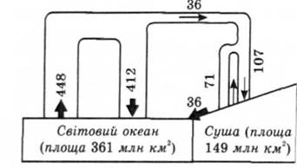
Рис. 1. Малий і великий кругообіги води
Протягом року внутрішньоматериковий кругообіг води може повторюватися багато разів, завдяки чому опади в окремих регіонах суходолу формуються переважно за рахунок континентальних вод. Деяка частина атмосферної вологи, що має материкове походження, переноситься повітряними течіями із суші на океан, тобто у зворотному до великого кругообігу напрямі.
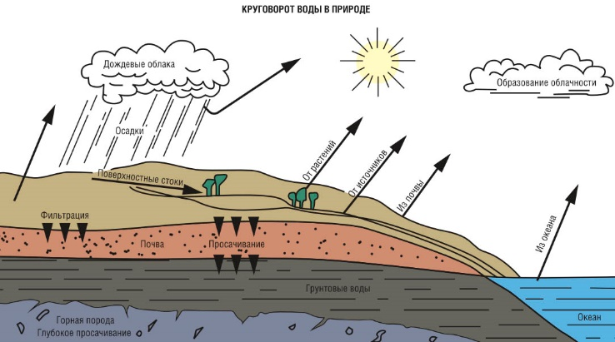
З річного водного балансу (табл. 1) видно, що малий кругообіг охоплює майже в чотири рази більшу кількість води, ніж великий. Кількість випаровування й опадів однакова тільки для планети в цілому — близько 900-1000 мм.
У середньому за рік на суші опади становлять 700-750 мм, випаровування – 460-500 мм, над океанами випадає більш 1000 мм, але вимірювання опадів тут дуже нерегулярні.
Потужна теплова машина, що приводиться в дію енергією Сонця, щороку піднімає з поверхні планети в атмосферу понад 500 тис. км³ води, долаючи силу земного тяжіння. За наближеними підрахунками взимку в атмосфері знаходиться в середньому 13 080 км³ води, а влітку – близько 14 540 км³. Це в сім разів більше, ніж міститься води в усіх ріках світу.
Таблиця 1. Річний водний баланс Землі (за М.І. Львович, 1986 p.)
Елементи водного балансу | Об'єм, км3 | Шар, мм
Периферійна частина суші:
опади | 106 000 | 910
річний стік | 44 230 | 380
випаровування | 61 770 | 530
Замкнена ("безстічна") частина суші:
опади | 7 500 | 238
випаровування | 7500 | 238
Світовий океан:
опади | 411 600 | 1140
притік річних вод | 44 230 | 120
випаровування | 455 830 | 1260
Земна куля:
опади | 525 100 | 1030
випаровування | 525 100 | 1030

А тепер порівняємо дві цифри: кількість опадів за рік (525 тис. км³) і загальну кількість води в атмосфері (13 тис. км3). Отже, кількість опадів за рік майже в 40 разів перевищує кількість води в атмосфері. А це означає, що 40 разів на рік, або в середньому кожні 9 діб, вода в атмосфері повністю оновлюється, тобто кругообіг води в атмосфері є дуже динамічним. Так само визначають активність водообміну і в інших частинах гідросфери. На основі проведених розрахунків можна зробити такі висновки. Досить висока поновлюваність вод властива не тільки для атмосфери, а й для рік — вони змінюються в середньому через 19 днів.
Особливо швидко водообмін відбувається в тілах живих організмів — лише за кілька годин. Разом з тим зміна вод у поверхневих шарах суходолу потребує десятків і навіть сотень років. Для повного водообміну в океанах необхідно близько 3000 років. Ще повільнішим є обмін підземних вод, що знаходяться на великих глибинах літосфери. Дуже мала активність властива і полярним льодовикам, де водообмін здійснюється в середньому раз за 10 000 років. Чим менш активний водообмін, тим вища мінералізація вод (за винятком льодовиків, які віками зберігають прісні води в "законсервованому" морозами твердому стані). Найяскравіше це проявляється в глибинних підземних водах, які здебільшого мають високу солоність і часто є навіть розсолами.
Кругообіг води на земній кулі – надзвичайно важлива особливість гідросфери і природних умов у цілому. Він створює в глобальному, регіональному і місцевому масштабі основний механізм перерозподілу на Землі речовини та енергії, об'єднує в єдине ціле всі водні об'єкти. Кругообіг охоплює не тільки окремі ланки води, а і, взаємодіючи з літосферою, атмосферою і біосферою, тісно пов'язує їх між собою у складі географічної оболонки в єдине ціле. З усієї сукупності вод гідросфери, що беруть участь в малому і великому кругообігах, найрухливішою є водяна пара в атмосфері. Утворені з неї опади очищають повітря від пилу і є досить чистими за хімічним складом. Характерно, що саме ними найчастіше "вмивається" вся природа Землі, вони відіграють вирішальну екологічну роль у дотриманні санітарного стану і чистоти на поверхні планети. Кругообіг води робить можливим життя на суші, відновлює на ній запаси прісних вод і забезпечує живлення більшості рік. У цьому кругообігу атмосфера виконує основну роль. Вона поглинає водяну пару, переносить її в повітряних потоках і знову перетворює у воду, поливаючи земну поверхню дощами чи покриваючи снігом.
